

La Programmation Orientée Objet (POO) en Java
Compte Rendu TP5 Souhayla ECH-CHARAY ID1

Partie 1 :
Exercice1 :
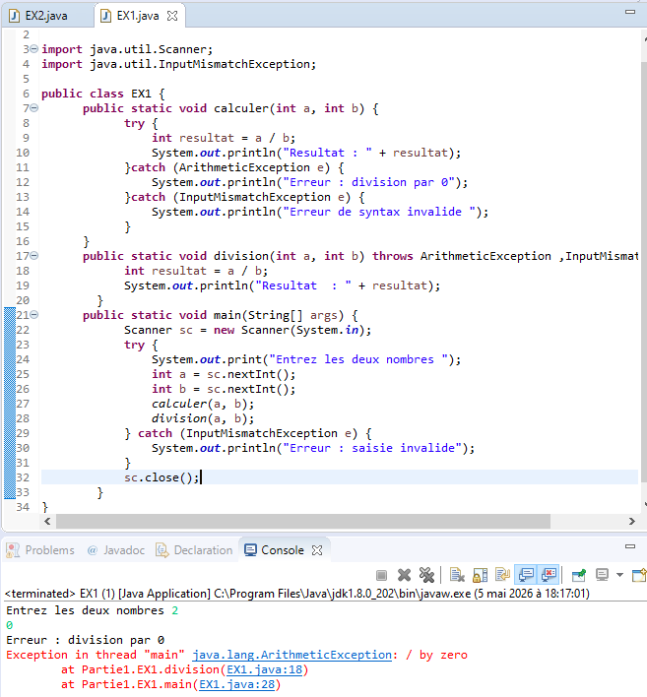
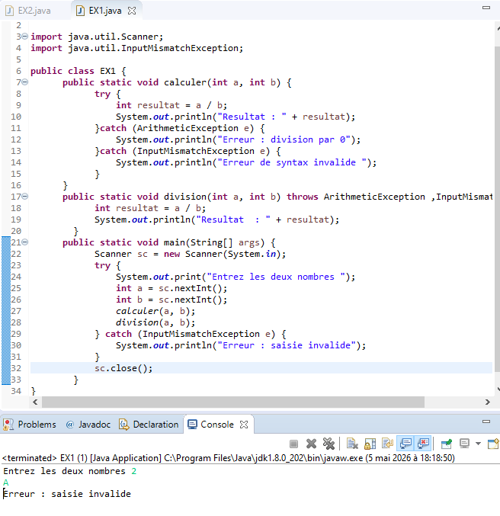
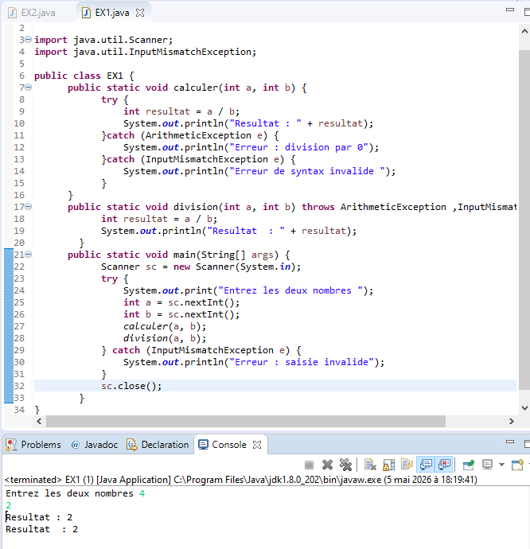

Exercice2 :
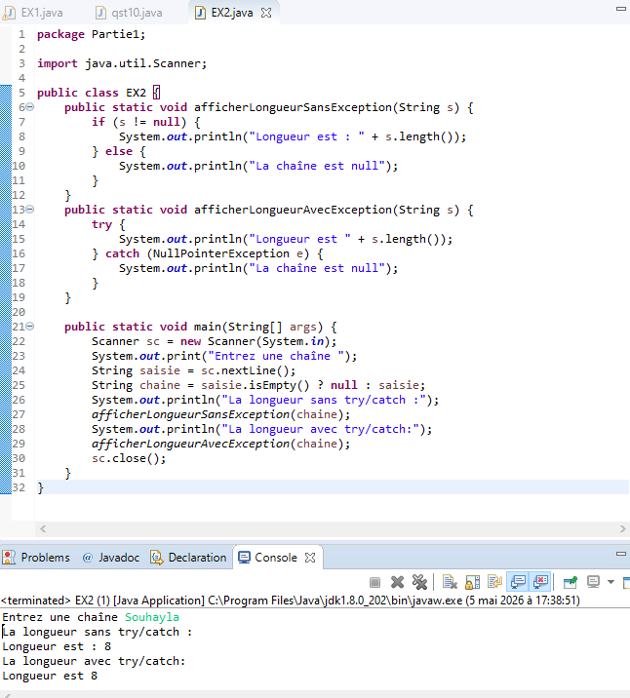
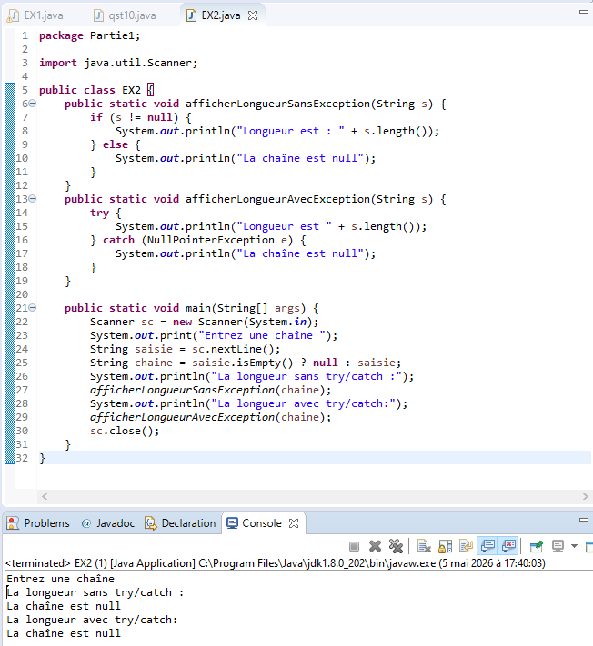

Exercice3 :
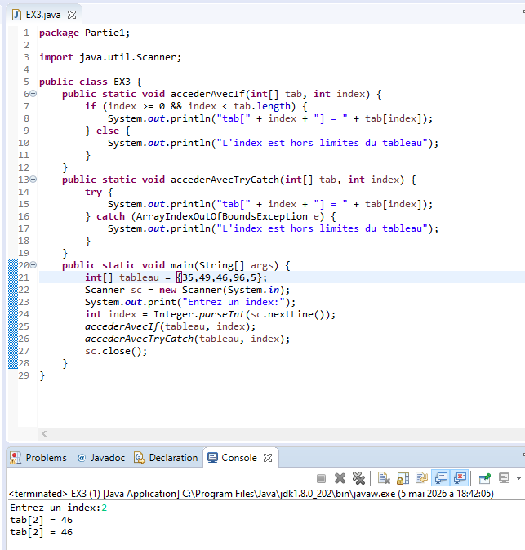
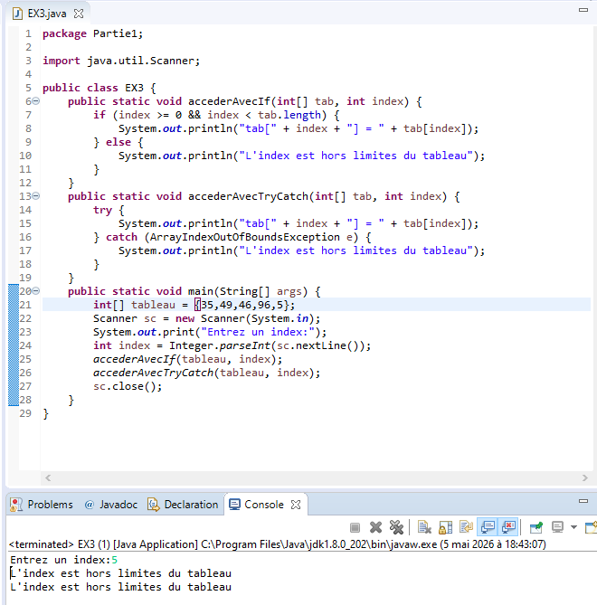

Exercice 4 :
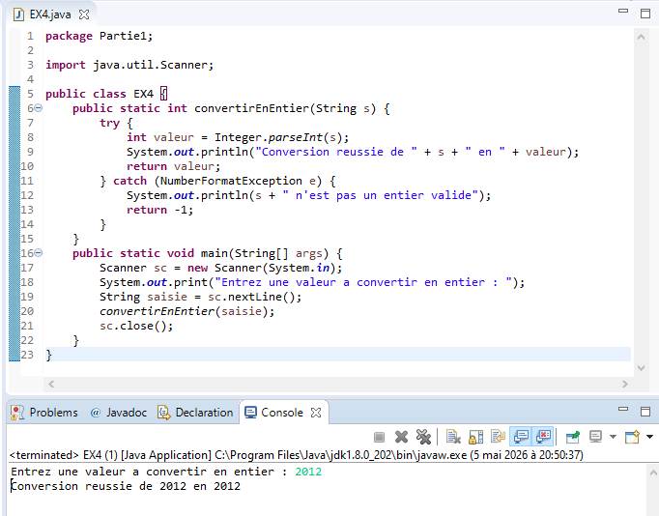
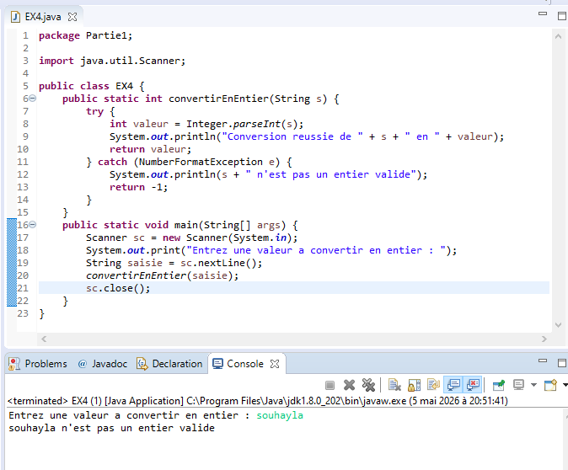

Exercice 5 :
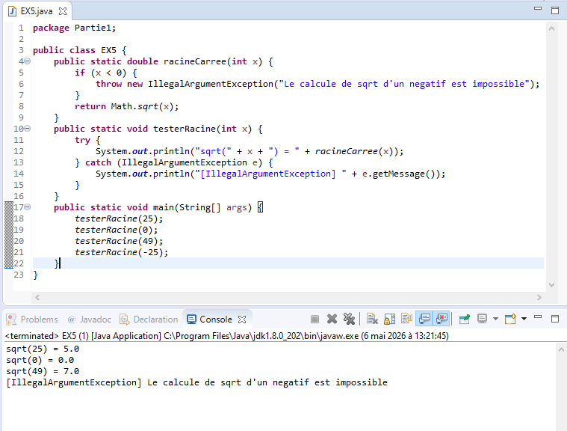
J’ai choisit IllegalArgumentException autant que ( Exceptions non surveillees ) car l’entree d’un nbr negative a calculer son racine c’est une faute de programmeur et il n’est pas obligatoire de les gerer soit avec un try/catch , soit en les declarant dans la methode appelante avec throws.

Exercice 6 :
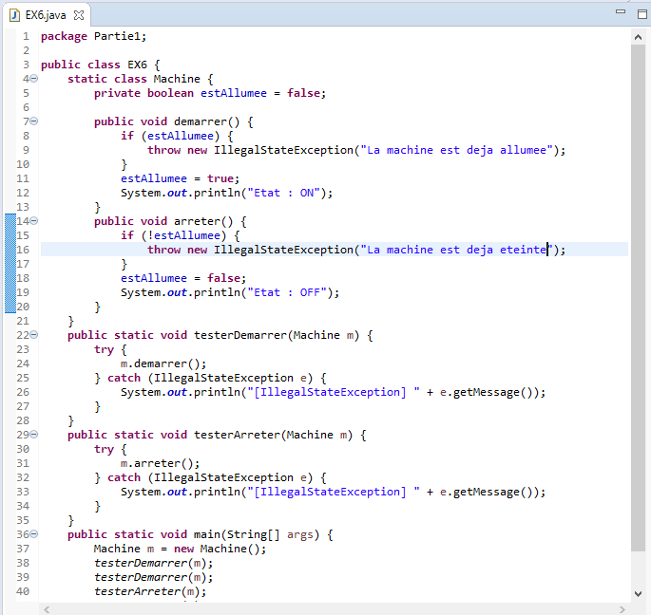
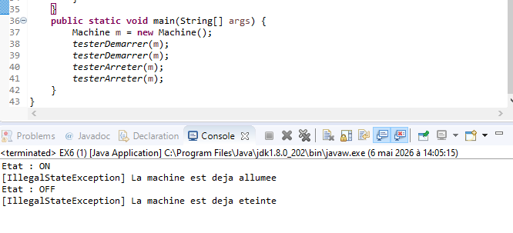
Exercice 7 :
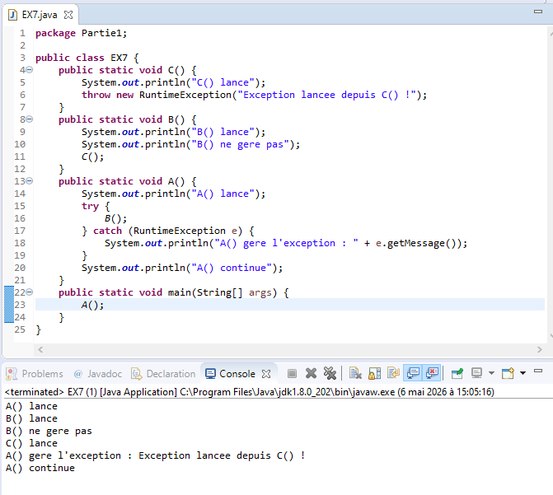

Exercice 8 :
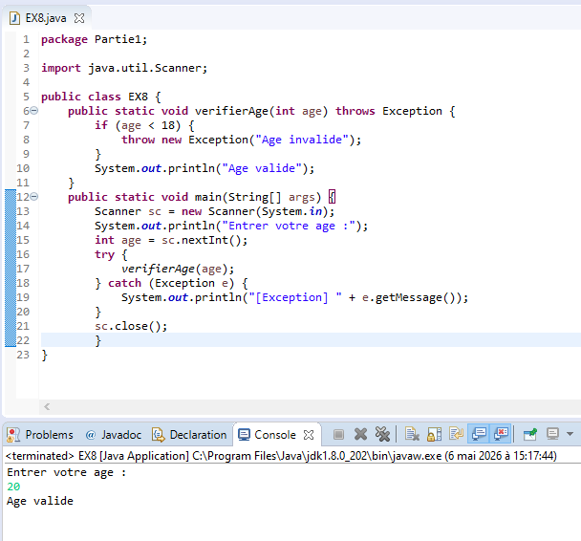
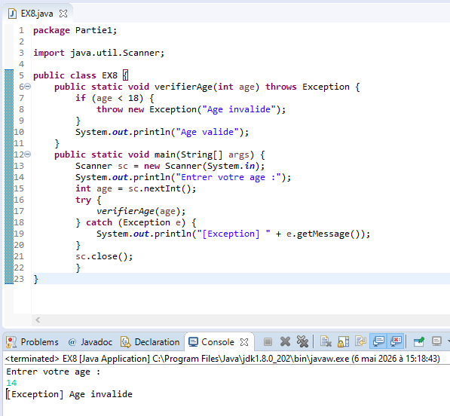

Partie 2 :
Exercice 1 :
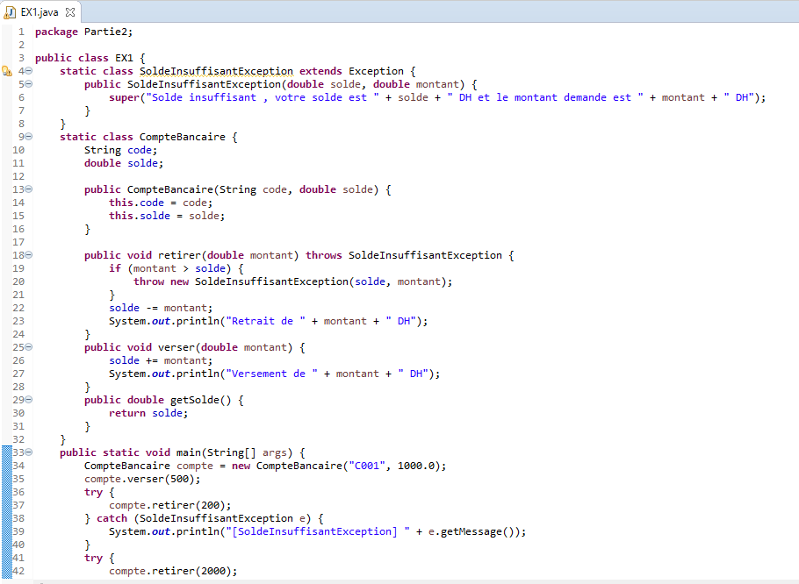
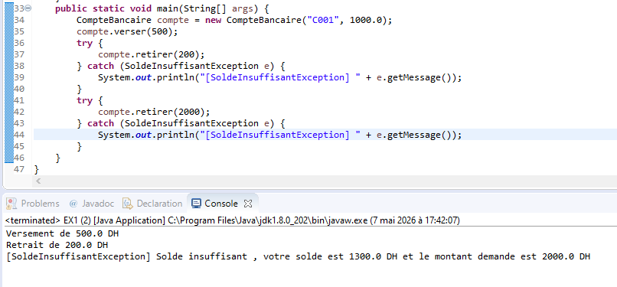

Exercice2 :
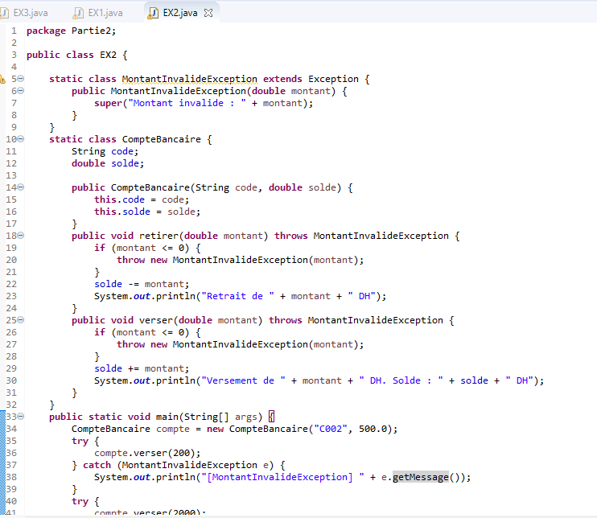

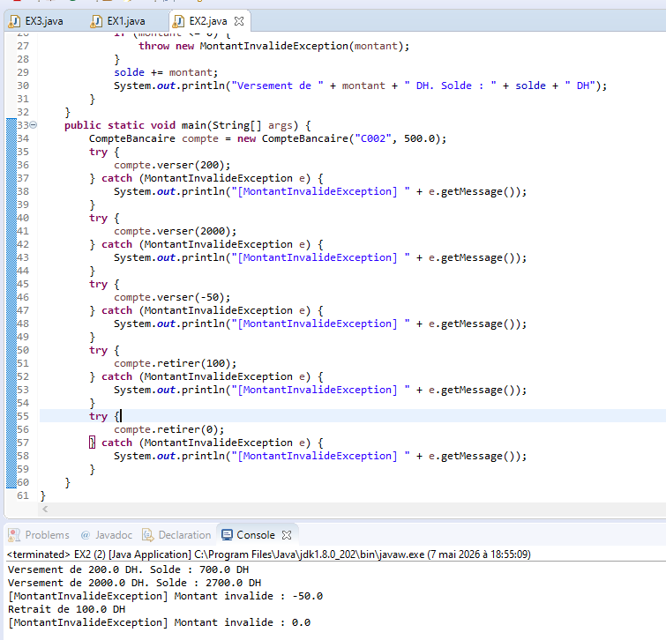
Exercice 3 : 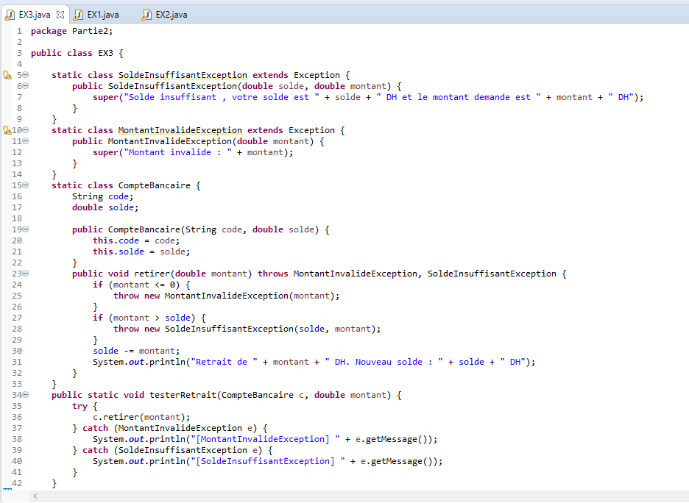
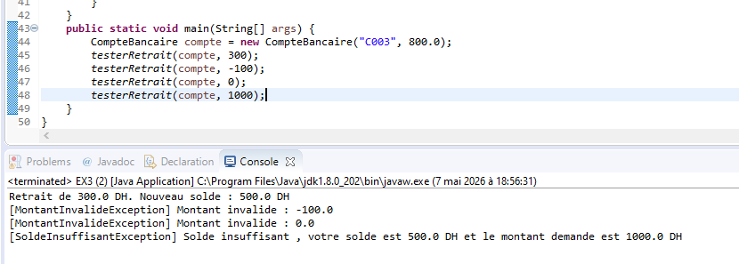

Exercice 4 :
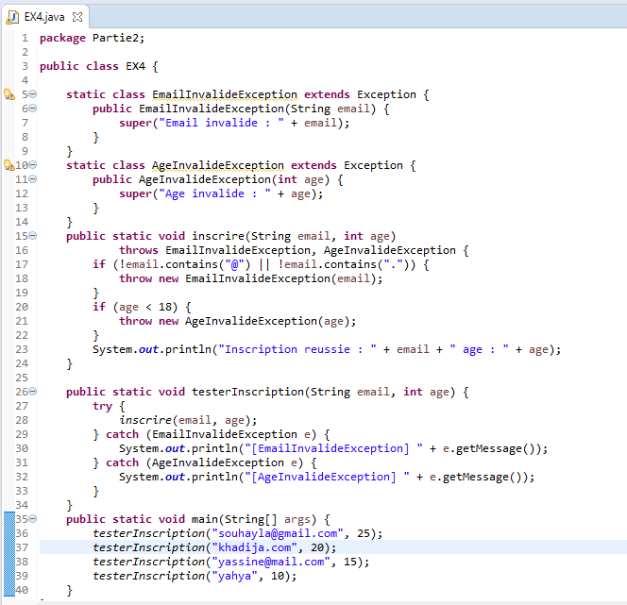
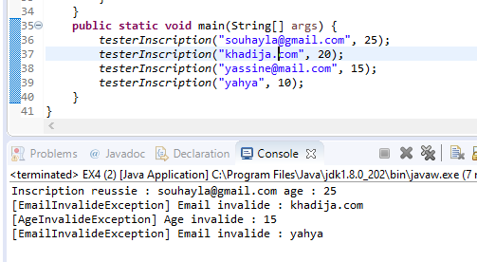

Exercice 5 :
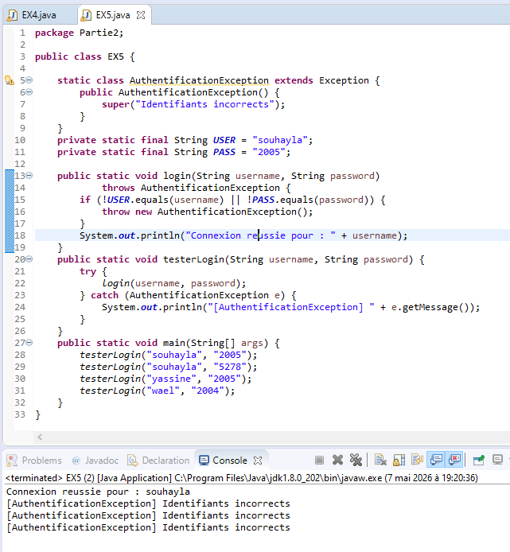
Exercice 6 :
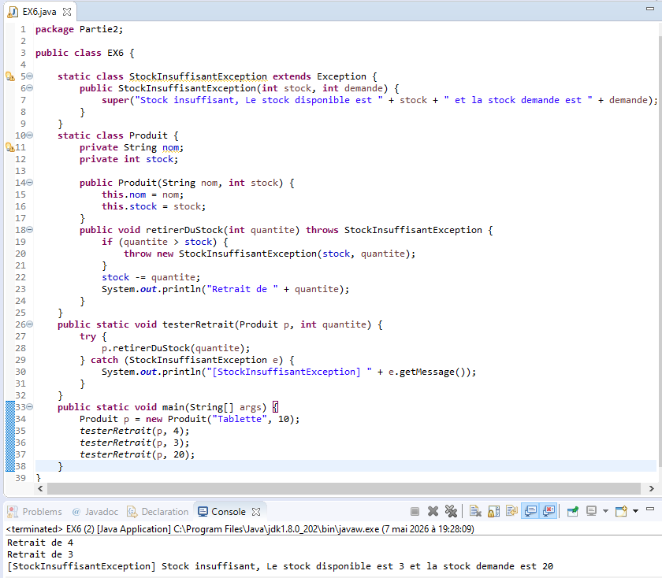

Exercice7 :
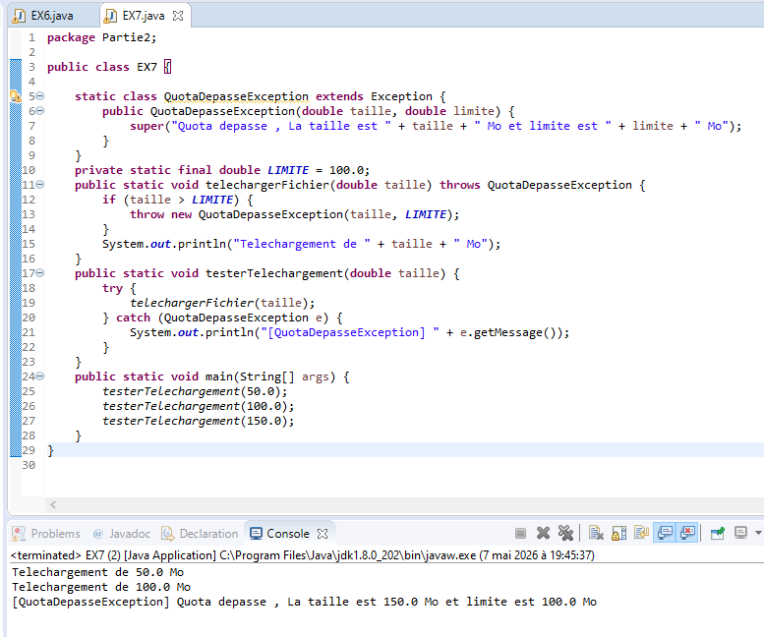
Exercice 8 : 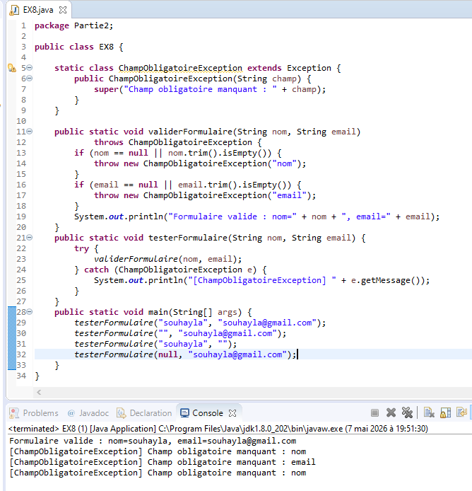

Exercice 9 :
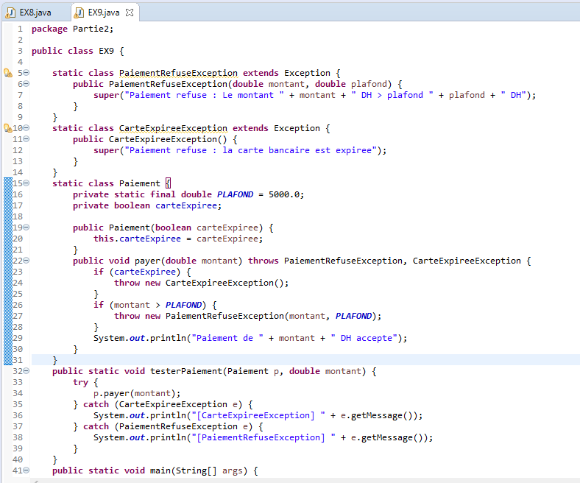
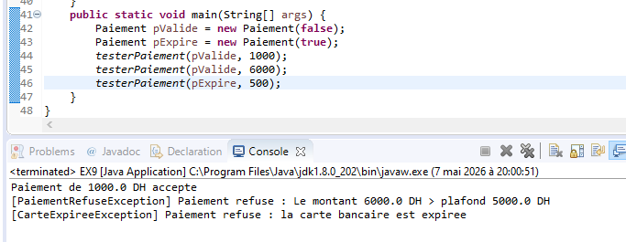

Exercice 10 :
- On utilise Checked Exception losque il s’agit d’une erreur independante du programmeur comme un fichier qui n’existe pas ou une base de donnees inacessible ,et dans ce cas le programmeur est oblige de gerer les exceptions avec try/catch ou en les declarant avec throws.
- On utilise Unchecked Exceptions lorsque il s’agit d’ une faute de programmeur et il n’est pas obligatoire de les gerer soit avec un try/catch , soit en les declarant dans la methode appelante avec throws. Comme IllegalArgumentException.
- On utilise les exception personnalisee pour donner un sens a une erreur par exemple SoldeInsuffisantException qui est plus explicite que lever une erreur simple Exception.
Partie 3 :
Exercice 1 :
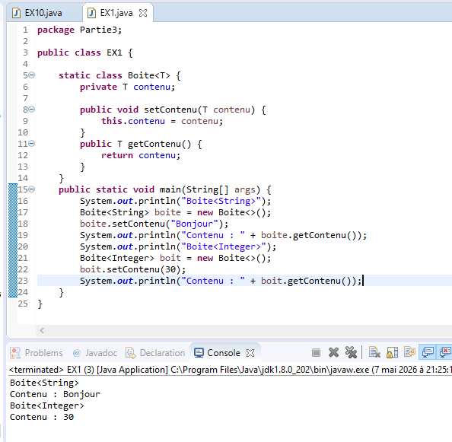

Exercice 2 :
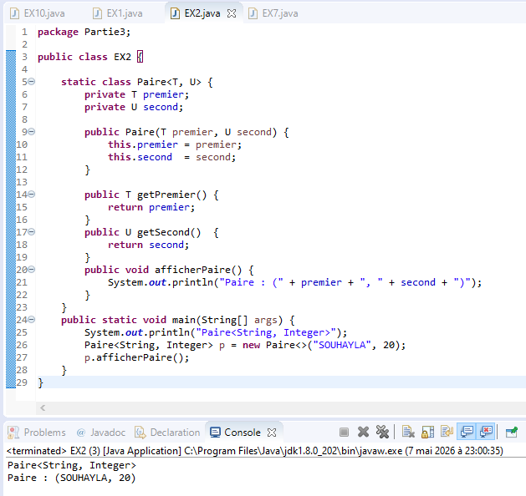

Exercice 3 :
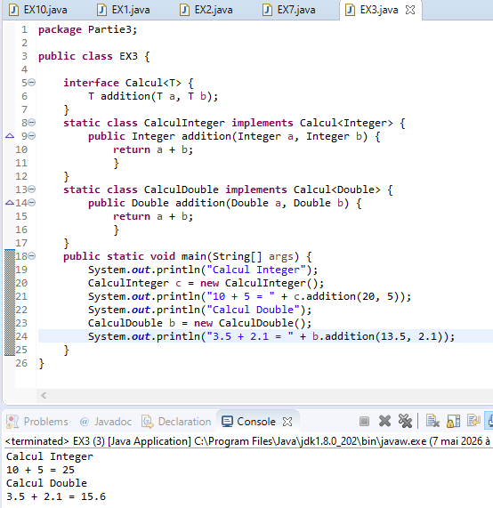

Exercice 4 et Exercice 5:
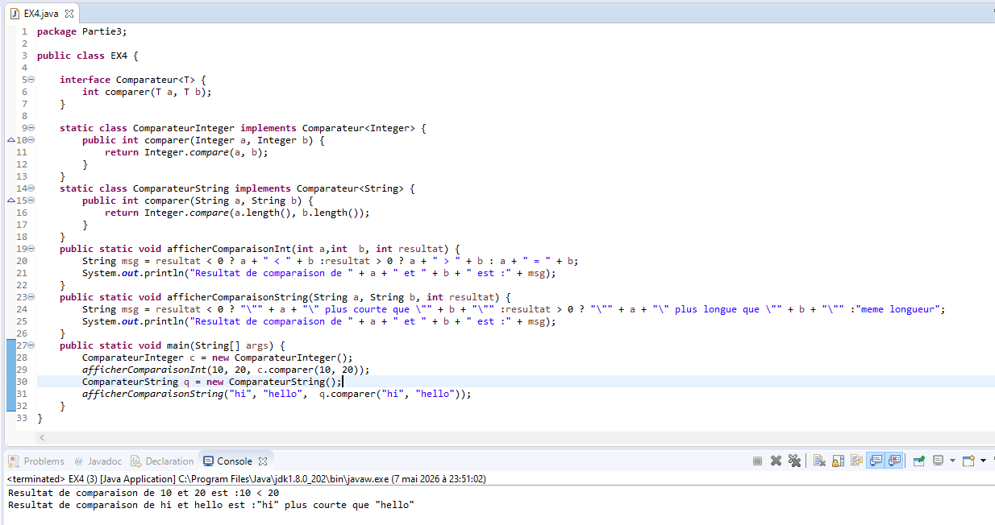
Exercice 6 :
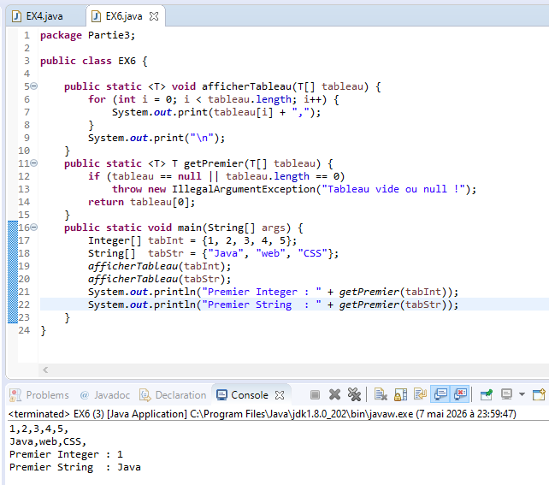
Exercice 7 :
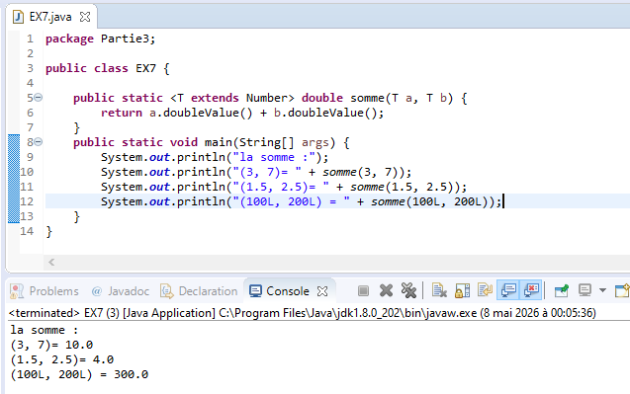
Exercice 8 :
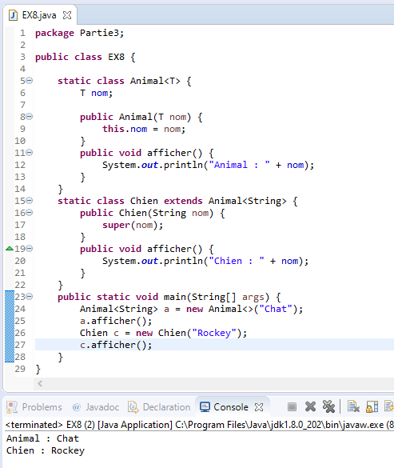
Exercice 9 :
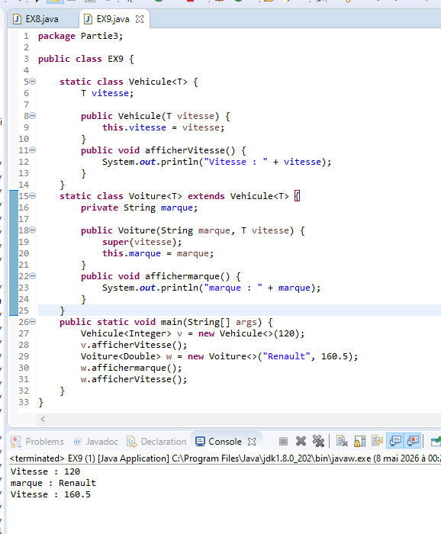

Exercice 10 :
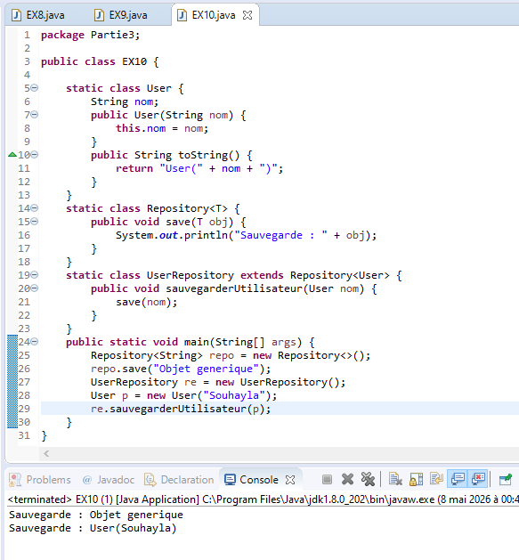

Exercice 11 :
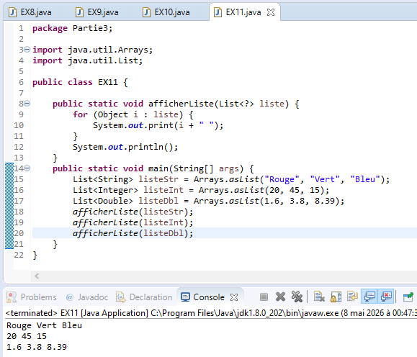

Exercice 12 :
